搭建集成开发环境
转载自网页：http://wjcsharp.blog.51cto.com/1031016/391769

开发驱动，首先就是搭建开发的环境。既然是开发windows下的驱动程序，那MS的开发工具是一定要的。现在vs都到2010了，所以，也不能总是抱着vs6.0写代码，也要与时俱进~当然又不能太潮流吗……所以选用vs2008开发驱动。好了废话不多说了，下面记录一下我搭环境的步骤。
一、VS2008的安装
这个……大家肯定比我熟的多，所以就不再显眼了。
vs2008的下载及正版升级见：http://bbs.51aspx.com/showtopic-1714.html
vs2008的详细安装见：VS 2008安装详解！
ok 接下来该驱动开发的核心了……
二、WDK的介绍、下载、安装及配制
1、关于WDK
Windows Driver Kit(驱动程序工具包): 是一种完全集成的驱动程序开发系统，它包含 Windows Driver Device Kit (DDK)，用于测试 Windows 驱动程序的可靠性和稳定性，包括：
- Windows Driver Foundation (WDF) 简化了 Windows 驱动程序的开发和支持。
- 头文件重构 （Windows Vista 和更高版本）通过提供更简单的目录结构、避免声明冲突以及对所有支持的 Windows 版本使用单一头文件集，降低头文件的复杂性。
- Installable File Systems (IFS) Kit将头、库、示例以及文档作为 WDK 的一部分分发。
- 验证程序和静态分析工具, （如 PREfast 和 静态驱动程序验证程序）帮助您在编译时查找 bug。
2、下载WDK
曾经下载WDK好像还必须得http://connect.microsoft.com/注册后才能下载，而且下载后还有一句提示：
“提醒：您必须接受附带的许可条款才能使用此软件。不得分发下载软件包。”
所以当时下载的时候还要走一些不得不走的路。不过，今天好像发现WDK能直接下载了
下载地址：http://download.microsoft.com/download/4/A/2/4A25C7D5-EFBE-4182-B6A9-AE6850409A78/GRMWDK_EN_7600_1.ISO
如果不能正常下载，具体操作请见如何下载WDK
3、安装WDK
- 用虚拟光驱加载下载好的.ISO镜像文件，双击运行，出现下面亲切的画面
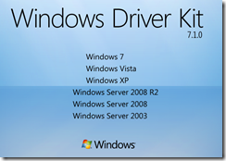
- 接触，出现以下画面，在左侧的树形复选框中选择要安装的组件及工具，建议全部安装，选择好后点击“OK”~~后面的就简单了~
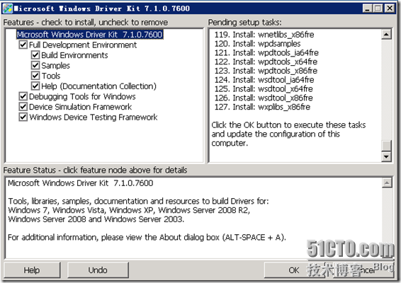
- 尔后，一路确定默认即可
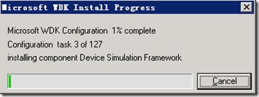

三、DDKWzard的介绍、下载、安装及配制
在VS2008IDE中没有提供驱动开发的项目选项，当然可以用普通工程，然后手动在ＶＳ中配制相应的编辑连接以及调试选项，但是如此只来，每次都要重复些复杂的步骤。在http://ddkwizard.assarbad.net/网站上发现了一个很好用的辅助工具DDKWizard，能够方便地对开发环境进行配置，真是适合想我这样懒人啊，工具的作者也自称是因为懒惰才开发此工具，看来“懒惰是推动科技发展的动力”一点不假 。
- DDKwzard安装需要三个文件：DDKWzard主程序：安装VS2008的项目模板ddkwizard_setup.exe
- DDKBUILD.CMD：应该是用VS2008调用WDK编辑编译器的一系列脚本dkbuild_cmd.zip
- DDKBUILD.BAT ：估计也是是用VS2008调用WDK编辑编译器的一系列脚本ddkbuild_bat.zip
- 安装ddkwizard_setup，默认安装，一路Next点过即可，将DDKBUILD.CMD与DDKBUILD.BAT考到WDK的安装目录，或者其它目录也行，只要在后续的设置就行。如：我将其放在wdk的目录下，如图
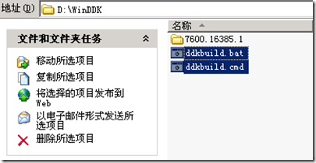
- 设置环境变量
添加相应的环境变量，如要开发XP系统下的驱动则添加WXPBASE，变量值为WDK的根目录，如图
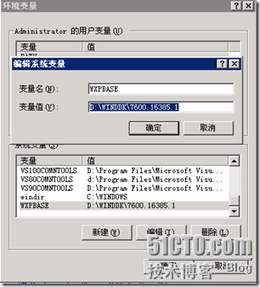
如果为其它系统开发驱动则填写相应的环境变量
NT 4.0 -----------NT4BASE
windows2000----W2KBASE
windowsXP-------WXPBASE
windows2003----WNETBASE
win7/2008 R2----W7BASE
- 打开VS 2008，菜单“工具”-&gt;“选项”-&gt;左侧“项目和解决方案”-&gt;“VC++目录”-&gt;右侧“可执行文件”下拉列表-&gt;添加一项D:\WINDDK(根据你的实际情况，就是第1步中DDKBUILD.CMD与DDKBUILD.BAT所在的路径)。
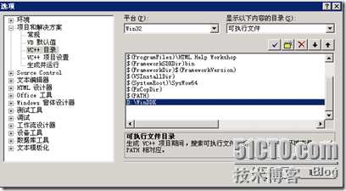
- 然后就可以在我们的VS2008中新建项目了，如下图，在Visual C++选项卡中多了DDK Project的项目类型，选择相应的模板添加我们的项目，点击确定
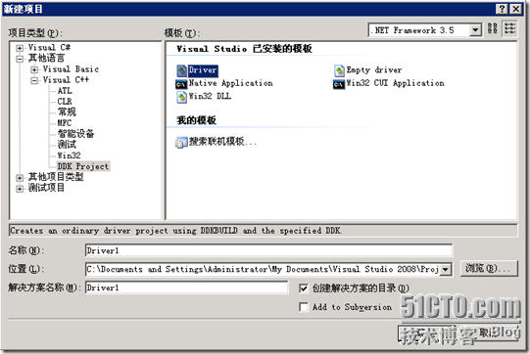
- 确定后出现DDKWzard的项目创建页面，在“Choose the DDKBUILD you want to use”中选择“ddkbuild.cmd”或者“ddkbuild.bat”，在其下面选择我们要为Who（2000，xp……）开发的驱动。
最后finish
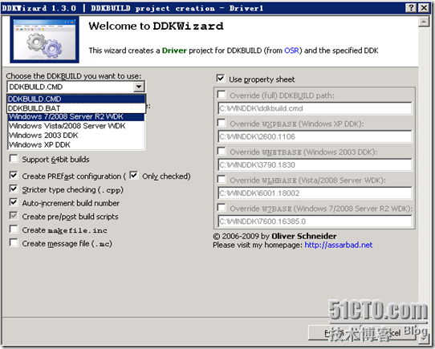
- 在解决方案中便是由DDKWzard为我们自动生成的一个简单的驱动程序框架。
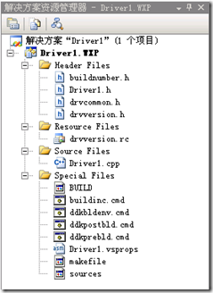
- 最后点击F6生成解决方案，成功生成后在项目的objchk_win7_x86\i386文件夹下会生成几个文件
driver1.obj ---编译生成的2进制文件
driver1.pdb---用于调试时使用的符号文件
vc90.pdb-----用于调试时使用的符号文件
driver1.sys---就是我们拭目以待的驱动程序文件
 终于见到久违的驱动了~~~！！！

四：可能出现的错误
- error PRJ0019: 某个工具从以下位置返回了错误代码: "正在执行生成文件项目操作"
错误原因：没有设置“项目和解决方案”中的“VC++目录”
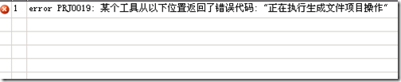 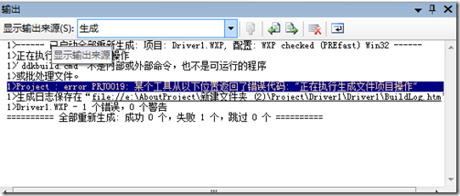
解决方案：在“工具”-&gt;“选项”-&gt;“项目和解决方案”-&gt;“VC++目录”-&gt;“可执行文件”添加ddkbuild.cmd和ddkbuild.bat所在的路径。
- 错误的结果 3 (从“C:\WINDOWS\system32\cmd.exe”返回)。
错误原因：没有设置环境变量
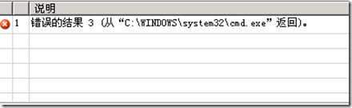
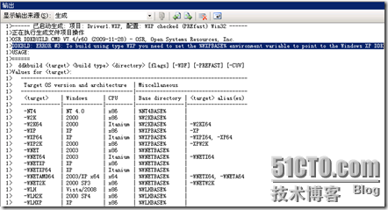
解决方案：添加相应的环境变量
五：友情提示
在用VS2008开发驱动时，建议在菜单“视图”-&gt;“输出”（或快捷键：Ctrl+W,O）开启项目的输出显示，能显示项目生成时的细节！

注：想要vs2008对驱动程序含有代码自动完成功能，设置如下
点击：工具->选项 项目和解决方案 VC++目录
在右上角选择包含文件添加
C:\WinDDK\7600.16385.0\inc\ddk
C:\WinDDK\7600.16385.0\inc\api

选择库文件 添加
C:\WinDDK\7600.16385.0\lib\wnet\i386

调试操作系统Windbg设置
在WinDBG的目录下写一个批处理内容如下
windbg.exe -b -k com:port=\\.\pipe\com_1,baud=115200,pipe

调试操作系统系统设置
给虚拟机添加一个串口，
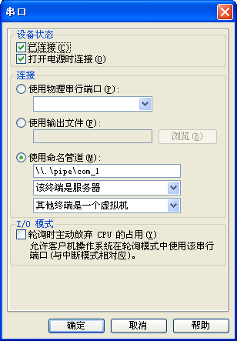
并且在虚拟机C盘下的boot.ini文件中修改如下
[boot loader]
timeout=3
default=multi(0)disk(0)rdisk(0)partition(1)\WINDOWS
[operating systems]
multi(0)disk(0)rdisk(0)partition(1)\WINDOWS="Microsoft Windows XP Professional" /noexecute=optin /fastdetect
multi(0)disk(0)rdisk(0)partition(1)\WINDOWS="Microsoft Windows XP Professional" /noexecute=optin /fastdetect /debug /debugport=com1 /baudrate=115200

设备对象是唯一一个能接受内核请求的实体。如果要接受来自用户的请求，必须申请一个设备对象。

内核中有两种不同的中断级别分别是
Dispatch和Passive其中Dispatch级别比较高。

